Schema per la realizzazione dei cabalggi di connessione tra GPS Garmin e
Personal Computer o altro GPS.

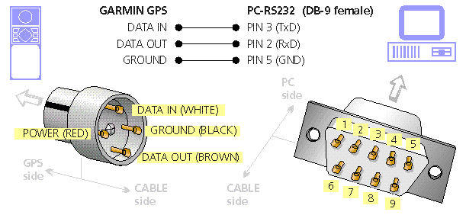
Connessione GPS con Computer

Computer Computer
GPS Garmin 9-pin 25-pin serial

Ground pin 1 -------------> pin 5 Ground pin 7
Data Output pin 2 -------------> pin 2 Receive pin 3
Data Input pin 4 -------------> pin 3 Transmit pin 2

Connessione GPS con altro GPS

Consente di travasare i dati (wpt, Track, Route, Alm…) direttamente da un GPS ad un altro, anche tra modelli diversi.(90-Pilot3, 90-38, 90-12, ecc). La connessione può essere realizzata con cavetti volanti con terminale a coccodrillo o con spinetta femmina tipo presa computer. Il travaso dura circa un minuto. I comandi di travaso possono essere normalmente impostati dall’apparato che invia i dati con la funzione input/uotput, in modalità Garmin-Garmin. Le istruzioni sono contenute nel manuale del GPS.

Ground pin 1 <-------------> pin 1 Ground
Data Output pin 2 <-------------> pin 4 Data Input
Data Input pin 4 <-------------> pin 2 Data Output
